Vooruit, achteruit en in rondjes: igus zorgt voor plezier op achtbanen
Geconfectioneerd kabelrups-systeem van igus maakt de bootjes van een waterattractie snel!

Zonneschijn, adrenaline, plezier in de attractie: steeds meer gezinnen worden aangetrokken door populaire pretparken, vooral in de zomermaanden. Waterattracties zijn zeer gewild, vooral wanneer de temperaturen stijgen, en dat geldt ook voor de 'Power Splash' van Mack Rides uit Waldkirch. Om ervoor te zorgen dat passagiers veilig in- en uit kunnen stappen, bouwden de ontwikkelaars van de waterattractie een zwenkpoort, die speciale eisen stelde aan de energietoevoer. igus bood de juiste oplossing met een roterende module.

Achteruit naar boven en vooruit naar beneden: zo voelt het op de Power Splash waterattractie van Mack Rides. Onder de naam 'Pulsar', kan het eerste model van de 2.000 pk sterke waterattractie worden gevonden in het Belgische pretpark Walibi. Met een snelheid van 100 km/h en een val van 45 meter, razen de bezoekers in het koele vocht, de verfrissing is inbegrepen. Om ervoor te zorgen dat passagiers veilig in- en uit kunnen stappen, bouwden de ontwikkelaars van de waterattractie een zwenkpoort, die speciale eisen stelde aan de energietoevoer, omdat deze in staat moest zijn om de kabels +/- 180 graden te kunnen bewegen. De design engineers namen contact op met het engineering team van igus, die een modulaire roterende energietoevoer ontwikkelden met een zijdelings gemonteerde kabelrups. Deze kan kabels gemakkelijk en betrouwbaar in de vereiste rotatie geleiden.

Kabelrupsen krijgen het onder de knie
De zwenkpoort wordt gebruikt als station-element tussen het stationsgebouw en het achtbaangebied tijdens het reguliere bedrijf. Hierdoor kunnen bezoekers comfortabel in- en uitstappen, terwijl aan de andere kant de volgende boot de rit begint. Het station zorgt voor een grotere doorvoer en de bezoekers kunnen sneller van de attractie genieten. Het roterende platform heeft een diameter van 12,4 meter en een totale hoogte van bijna 5 meter. Het gewicht, dat rust op de zwenkpoort met de twee boten is 59 ton. Een zware belasting voor de kabels en slangen. Voor het veilig geleiden van een scala aan lastkabels, signaalkabels en pneumatische slangen, vertrouwen de igus ingenieurs op een dubbele staande kabelrups in een geleide-apparaat. Dit zorgt ervoor dat de zwenkende beweging evenals de bewegingen van de schijf worden geïmplementeerd en dat de kabels veilig zonder beschadigingen worden geleid. Om tijd, geld en moeite te besparen, kozen de Power Splash ingenieurs voor een gebruiksklaar kabelrups-systeem dat het igus engineering-team direct onder de roterende schijf monteerde. Aansluitklare kabelrups-systemen zoals de roterende module zijn ontworpen, geconfectioneerd, geassembleerd en getest - dus de klant ontvangt een systeem uit één bron met systeemgarantie.

CONTACT IGUS:  igus® B.V.  Sterrenbergweg 9  3769 BS Soesterberg  Tel. 0346 - 35 39 32  Fax 0346 - 35 38 49  igus.nl@igus.de  www.igus.nl  CONTACTPERSON PERS:  Oliver Cyrus  Head of PR & Advertising  Anja Görtz-Olscher  PR & Advertising  igus GmbH  Spicher Str. 1a  D-51147 Köln  Tel. +49 (0) 22 03 / 96 49 – 459 of – 7153  Fax +49 (0) 22 03 / 96 49 - 631  ocyrus@igus.net  agoertz@igus.net  www.igus.de | OVER IGUS:  igus GmbH is een wereldwijd leidende fabrikant op het gebied van kabelrupssystemen en polymeerglijlagers. Het familiebedrijf met hoofdkantoor in Keulen is vertegenwoordigd in 35 landen en heeft wereldwijd 4.150 medewerkers in dienst. In 2018 behaalde igus met motion plastics – kunststofcomponenten voor bewegende toepassingen – een omzet van 748 miljoen euro. igus beschikt over de grootste testlaboratoria en fabrieken in haar branche om de klanten innovatieve, individuele producten en oplossingen binnen de kortste tijd te kunnen bieden.

De termen "igus", “Apiro”, "chainflex", "CFRIP", "conprotect", "CTD", "drylin", "dry-tech", "dryspin", "easy chain", "e-chain", "e-chain-systems", "e-ketten", "e-kettensysteme", "e-skin", "flizz", “ibow”, “igear”, "iglidur", "igubal", “kineKIT”, "manus", "motion plastics", "pikchain", "plastics for longer life", "readychain", "readycable", “ReBeL”, "speedigus", "triflex", "robolink" en "xiros" zijn wettelijk beschermde handelsmerken in de Bondsrepubliek Duitsland en indien van toepassing, ook in andere landen.

Fotobijschriften:

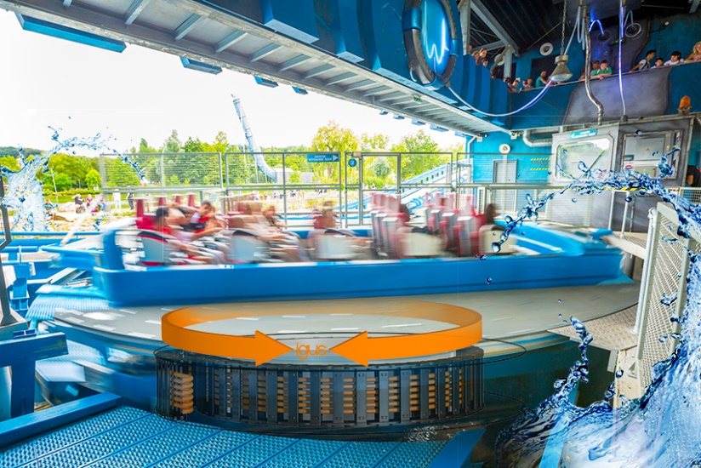
Foto PM5619-1
Een roterend energietoevoersysteem van igus, bevindt zich onder de scharnierende toegangspoort van de Power Splash waterattractie. Hierdoor kunnen bezoekers snel aan hun rit beginnen. (Bron: igus BV)

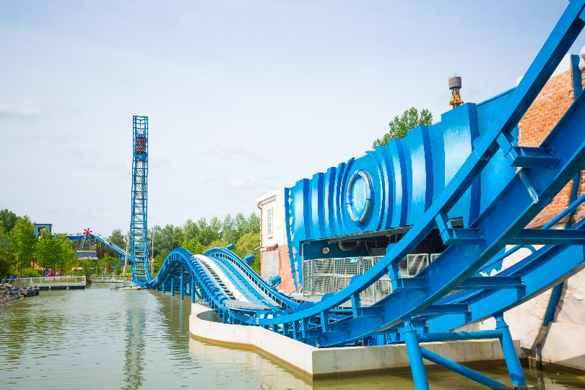
Foto PM5619-2
De Power Splash biedt een snelheid van 100 km/h en een val van 45 meter voor een verfrissende rit. (Bron: igus BV)

